**COLTIVARE IL GIARDINO O SEMINARE IL CAMPO?**

**WEBINAR ONLINE IN PREPARAZIONE AL CONVEGNO REGIONALE**

**COME PARTECIPARE**

1. Per partecipare all’incontro dovrai **cliccare sul link** riportato di seguito del webinar corrispondente. Ti consigliamo di collegarti qualche minuto prima dell’orario di inizio. Per una migliore fruizione e visione ti consigliamo di utilizzare il computer o il tablet, piuttosto che uno smartphone.
2. Ti verrà chiesto come vuoi partecipare. Puoi scaricare l’app di Teams oppure seguire l’evento direttamente sul web. Usa un Web browser abilitato, ad esempio **Chrome, Firefox o Edge**.

Safari non è attualmente supportato.

Se ci fossero difficoltà nel collegamento, indichiamo alcuni passaggi che possano semplificare il collegamento.

 1) Dopo aver cliccato sul link dell'incontro apparirà la seguente videata:

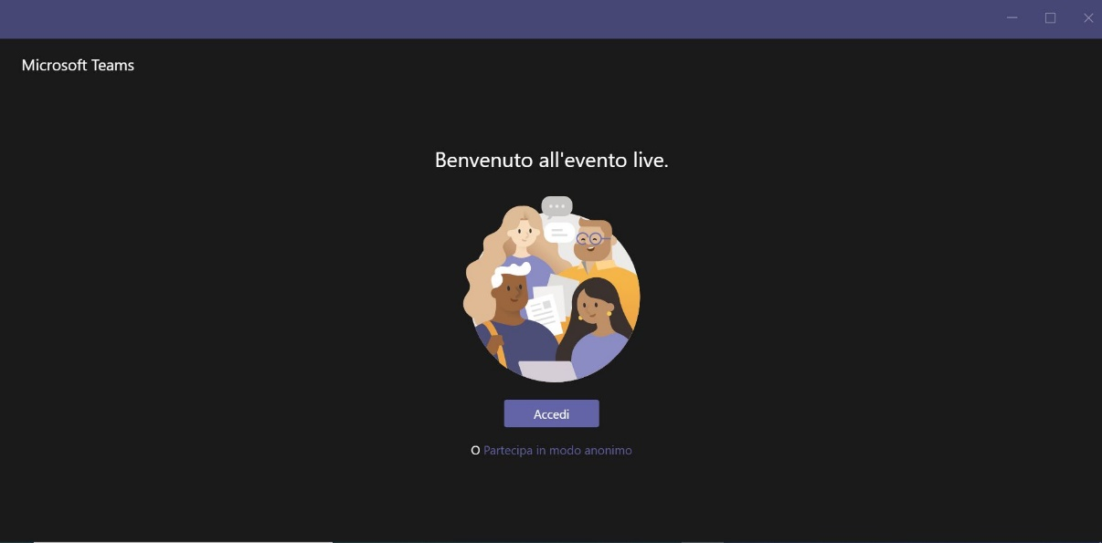

2) **A questo punto per accedere bisognerà cliccare su: *Partecipa in modo anonimo*.**

MERCOLEDÌ 17 APRILE ore 21.00

**Essere artigiani di comunità**

Ada Ferrari (Cremona), d. Francesco Freddi (Mantova), d. Mario Bonfanti (Lodi)

Per partecipare [CLICCA QUI](https://teams.microsoft.com/l/meetup-join/19%3ameeting_ZDM5NDVlOGItYTU0Yi00OWQ4LTkyYTYtZDQ5NmY3YmEzNzVl%40thread.v2/0?context=%7B%22Tid%22%3A%229ed8940a-95ad-43a2-8c60-73ed54af4020%22%2C%22Oid%22%3A%22d1a5253b-6e82-4db7-9cc6-539fef1379f6%22%2C%22IsBroadcastMeeting%22%3Atrue%2C%22role%22%3A%22a%22%7D&btype=a&role=a)

MERCOLEDÌ 8 MAGGIO ore 21.00

**Catechesi, kerygma e futuro**

Giovanna De Ponti (Bergamo), sr. Elisabetta Sepich (Mantova), d. Luigi Donati Fogliazza (Cremona)

Per partecipare [CLICCA QUI](https://teams.microsoft.com/l/meetup-join/19%3ameeting_ZGJkYjNjZTctZTUwMC00ODkwLTk3ODYtM2Y2OWQwMzhjN2I3%40thread.v2/0?context=%7B%22Tid%22%3A%229ed8940a-95ad-43a2-8c60-73ed54af4020%22%2C%22Oid%22%3A%22d1a5253b-6e82-4db7-9cc6-539fef1379f6%22%2C%22IsBroadcastMeeting%22%3Atrue%2C%22role%22%3A%22a%22%7D&btype=a&role=a)

Buona partecipazione!

Consulta per la Catechesi delle Diocesi lombarde